受理编号：1102-2022
计量要求导出和计量验证记录表
测量过程名称 |  | 配料样品重量检测过程 |  |  | 被测参数要求(含公差) |  | 30g ±0.2g
被测参数要求识别依据文件 |  |  |  |  | GB/T6144-2010《合成切削液》
计量要求导出方法（可另附）
1、测量设备最大允许误差△_{允}≤1/3Ｔ=±0.2/3=±0.067g
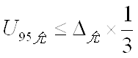
2、测量设备校准不确定度推导： = 0.045g
3、测量范围推导：被测参数值30g，而通常配料样品称重范围（0.1-200）g,配备的电子天平量程（0-500）g.

计量校准  过程 | 测量设备名称/编号 |  | 型号规格 | 主要计量特性  (最大允差或示值误差最大值/准确度等级/测量不确定度) |  | 校准/检定证书编号 |  | 校准/检定日期
 | 电子天平  001 |  | LOW  (0-500)g | Ⅲ级  （0-50）g±0.05g |  | GD602062209300250 |  | 2022.09.30
计量验证记录
测量设备的测量范围为（0-500）g，满足常规使用的测量范围（0.1-200）g的要求；
测量设备的最大允许误差为（0-50）g±0.05g，满足导出计量要求最大允许误差△_{允}=±0.067g 的要求。
测量设备的校准结果U=0.04g k=2 满足推导的测量设备校准不确定度Δ_{95允}≤0.045g 的要求。

验证结论： √符合 □有缺陷 □不符合 （注：在选项上打√，只选一项）
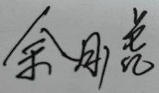

验证人员签字： 验证日期：2022 年 10 月 05 日
审核记录：
- 被测参数要求识别代表了“顾客”的要求；
- 计量要求导出方法正确；
- 测量设备的配备满足计量要求；
- 测量设备已检定/校准；
- 测量设备验证正确。
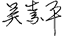
审核员签名：
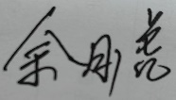

企业代表签字： 审核日期：2022 年 10 月 19 日

